МИНИСТЕРСТВО НАУКИ И ВЫСШЕГО ОБРАЗОВАНИЯ РОССИЙСКОЙ ФЕДЕРАЦИИ
федеральное государственное автономное образовательное
учреждение высшего образования
НАЦИОНАЛЬНЫЙ ИССЛЕДОВАТЕЛЬСКИЙ
ТОМСКИЙ ПОЛИТЕХНИЧЕСКИЙ УНИВЕРСИТЕТ

Инженерная школа информационных технологий и робототехники
Отделение информационных технологий
Направление информатика и вычислительная техника

Отчет
по лабораторной работе №8

по дисциплине
«Программирование»
Работа с хэшированием данных, текстовыми файлами

Выполнил:
Студент группы 8В52 _________________ К.А. Герасименко

Проверил:
Ассистент ОИТ ИШИТР _________________ А.Ю. Малкин

Томск 2026
Цель работы
Получить навыки работы с хэшированием данных, текстовыми файлами на языке программирования С++.
Задание
1. Ваша учебная группа проводит голосование, идти на очередную лекцию или нет. Каждый может проголосовать только один раз. Реализовать свою хэш-функцию, которая способна вернуть уникальное значение не менее чем для 20 фамилий (формат string) ваших одногруппников. Написать функцию enrolled, которая принимает в качестве аргумента строку - путь до txt-файла, в котором с очередной строки написаны фамилии не менее 10 ваших одногруппников. Написать функцию unenrolled, которая принимает в качестве аргумента строку - фамилию студента. В течение работы функций enrolled и unenrolled происходит вызов реализованной вами хэш-функции. Получив от хэш-функции значение, функции проверяют его на факт наличия в списке голосовавших, чтобы исключить дублирование записей. Если очередная фамилия - новая, тогда добавить её в список голосующих, иначе - сделать пометку о +1 дубликате. В функции main реализовать вызов функции enrolled, ввод фамилий с клавиатуры, передачу строк по одной как аргумент в функцию unenrolled. При вводе строки ”end” не происходит вызов функции unenrolled, но печатается с новой строки количество голосующих, количество дубликатов, фамилии голосующих, а затем завершается работа программы.
2. Вашей семиколенной сестре Прасковье нужно помочь с развитием магазина строительных материалов. Она хочет создать такой справочник с ценами, чтобы она не листала его, а сразу находила цену на нужный товар. Реализуйте хэш-таблицу в виде класса HashTable, в котором реализованы методы добавления, удаления, поиска значения (цены) ключа (товара), проверки на пустую таблицу, получения размера таблицы. В конструкторе по умолчанию создаётся создаётся пустой объект на 10 позиций.
3. Применяются библиотеки OpenSSL и OpenCV. Разработать программу, которая загружает пользовательское изображение, вычисляет его хэш-сумму по алгоритму SHA256, производит изменение значение одного канала одного пикселя изображения, вычисляет хэш-сумму по алгоритму SHA256, сравнивает две хэш-суммы. Хэш-суммы и результат сравнения вывести в консоль, сохранить в txt-файл.
Ход работы
Для выполнения лабораторной работы был написан код C++, ссылка на репозиторий с кодом расположена в приложении 1.
На рисунке 1 представлен результат работы программы для задания 1.

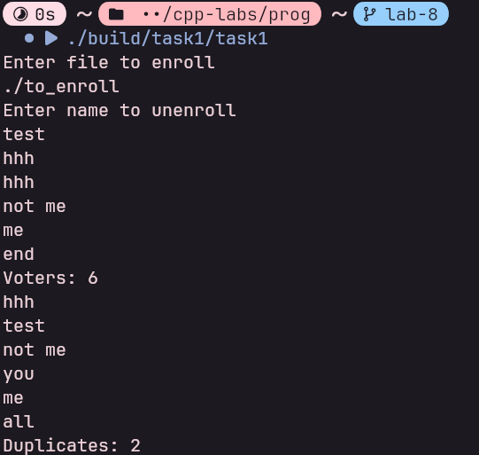
Рис.1 Результат тестирования программы для задания 1.

На рисунке 2 представлен результат работы тестов для кода задания 2.
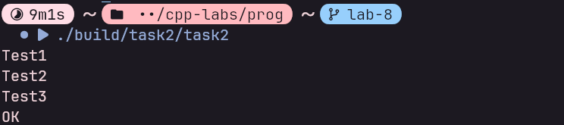

Рис.2 Результат тестирования программы для задания 2.
На рисунках 3-4 представлены результаты работы программы для задания 3.
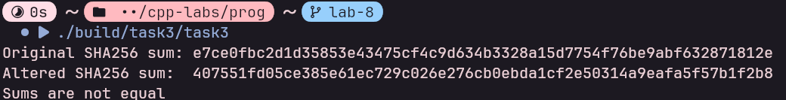
Рис.3 Результат работы программы для задания 3 в консоли

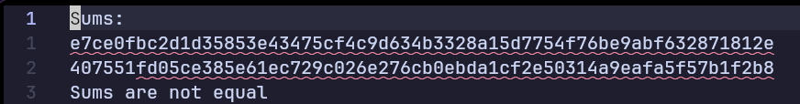
Рис.4 Результат работы программы для задания 3 в ./output.txt
Вывод
В результате лабораторной работы были получены навыки работы с хэшированием данных, а так же навыки работы с текстовыми файлами на языке программирования C++.
Приложение 1 - Код программы
Исходный код всего проекта доступен на github:
https://github.com/PowerBuxoK/cpp-labs/tree/lab-8

